FDT Dachbahnen Rhepanol hg

Holcim

Eigenschaften

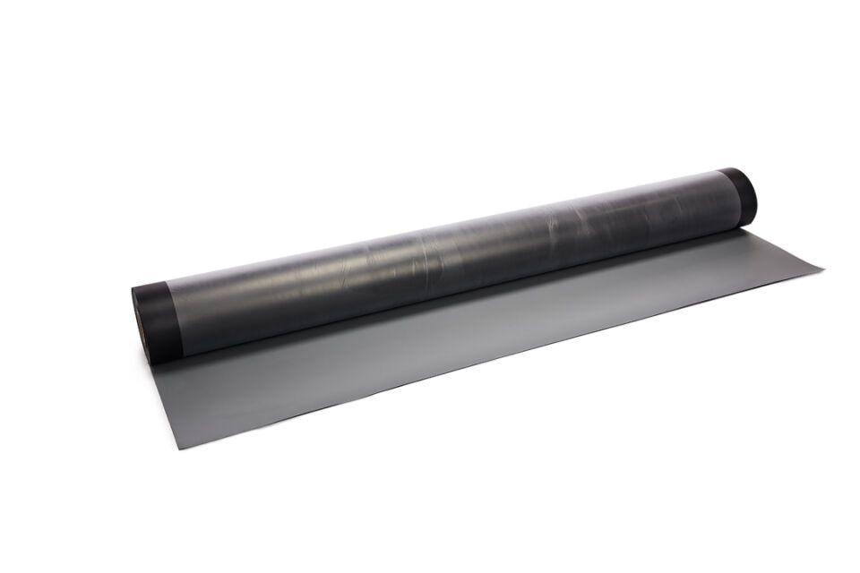

Dichtheit

wasserdicht

Farbton

grau

Produkt

Dachbahnen

Werkstoff

Polyisobutylen (PIB), Vlies

Breite (mm)

2.050,00

Länge (mm)

15.000,00

Stärke (mm)

1,50 - 1,80

Bahnentyp

Dichtungsbahnen

Befestigung

durch Auflast

Brandverhalten

E

Gewicht (kg/m²)

1,70 - 2,05

Zugfestigkeit (N/mm²)

4,00